OBSREDOZEMSKI SVET (2.del)
Obsredozemske pokrajine v notranjosti
3 nekraške pokrajine:
- Vipavska dolina
- Goriška brda
- Brkini

KRA
1 kraška pokrajina:
- Kras

(Ob uporabi učbenika reši naloge.)
Pojasni.
Kras - ime planote (z veliko začetnico)
kras – pokrajina s kraškimi pojavi (z malo začetnico)
Odgovori.
Kaj je burja?
Burja je močan mrzel veter, ki v sunkih piha prek visokih kraških planot iz notranjosti Slovenije.

Ilustriraj. (U/67)
Hiše nimajo oken na privetrni strani (stran obrnjena proti notranjosti Slovenije, od koder piha burja). Strehe so obložene s kamni. | Po nagibu drevja vidimo, s katere strani piha burja.

Dopolni.
Na planoti KRAS zarašča GOZD, ker se z živinorejo pa se večinoma ne ukvarjajo več, tako da drobnica – koze in ovce – ne poje rastlin. Zemlja primerna za poljedelstvo je le v NEKRAŠKIH POKRAJINAH.
Središče Krasa je obmejno mesto z Italijo: SEŽANA.
V VIPAVSKI DOLINI so ugodni pogoji za VINOGRADNIŠTVO IN SADJARSTVO.
Dve večji mesti sta: Nova Gorica in Ajdovščina.
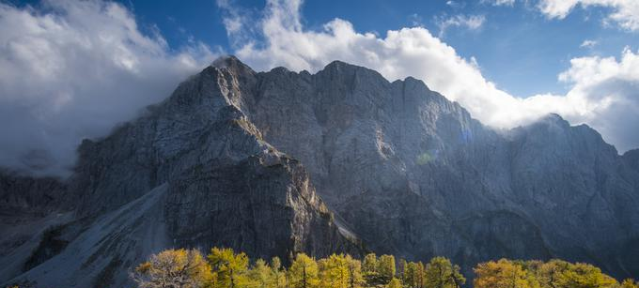
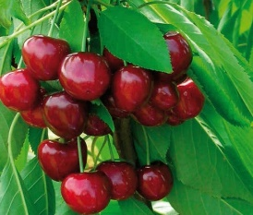
Prebivalce GORIŠKIH BRD imenujemo Brici. Tudi tu sta sadjarstvo in vinogradništvo pomembni dejavnosti. Najpomembnejše drevo je češnja.
Naselja so predvsem na slemenih.
*Sleme je lahko gorski greben; vrhnji rob (najvišji del) strehe. V geografiji pomeni strmo podolgovato enakomerno dvigajočo se vzpetino.

BRKINI so najbolj hribovita obsredozemska pokrajina, zato so vplivi morja tu manjši.
K obsredozemskem svetu štejemo tudi še dolino reke Reke (teče skozi Škocjanske
jame). Gospodarsko in prometno središče pokrajine je Ilirska Bistrica.

